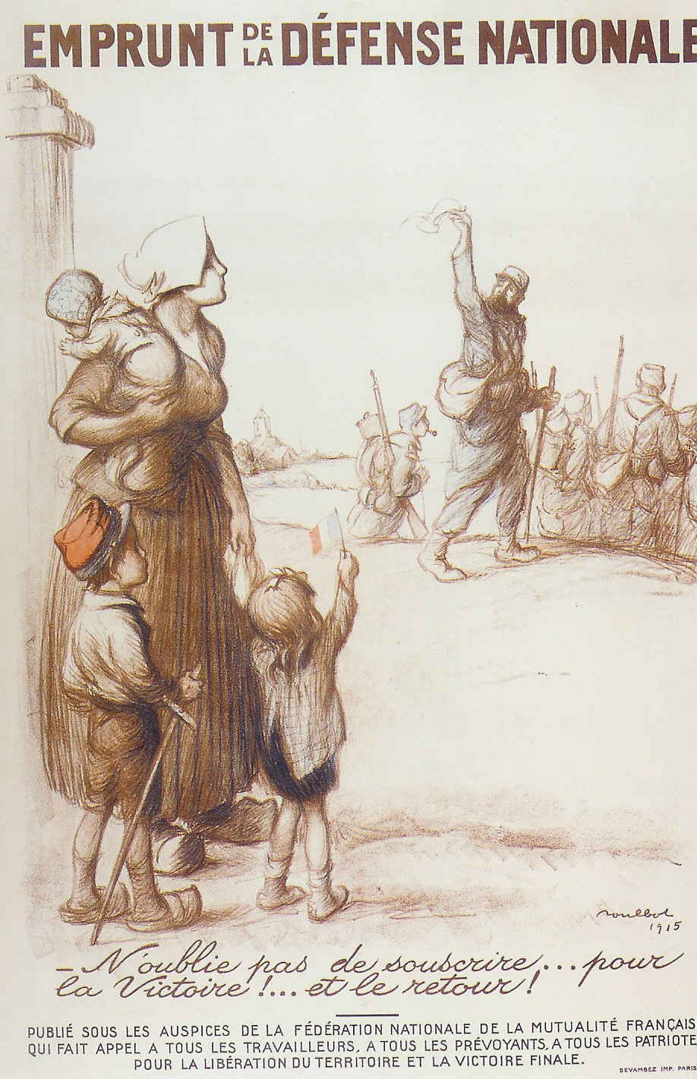
1/ Je présente le document
Bilan : quels aspects de la guerre totale apparaissent sur ce document ?
Quel est ce document ?
………………………………………………………………………………Quand a-t-il été réalisé ?
…………………………………………………………………………….
…………………………………………………………………………….
Qui a dessiné l’affiche ?
La mobilisation des ………………………………
……………………………………………………………………………

2/ Je décris le document
La mobilisation des ………………………………

1………………………………………………………………………
…………………………………………………………………………
5
La mobilisation ………………………………
4
2………………………………………………………………………
1
…………………………………………………………………………
La mobilisation des ………………………………

3………………………………………………………………………
…………………………………………………………………………
La mobilisation ………………………………

4………………………………………………………………………
…………………………………………………………………………
3
2

5………………………………………………………………………
Donnez une définition de la guerre totale………………… ………………………………………………………………………………………………………………………………………………………………………………………………………………………………………………………………..

3/ J’explique
Pourquoi ce document a-t-il été réalisé ?
Dans quel but ?
………………………………………………………………………………………………………………………………………………………………………………………………………………………………………………………………………………………………
………………………………………………………………………

